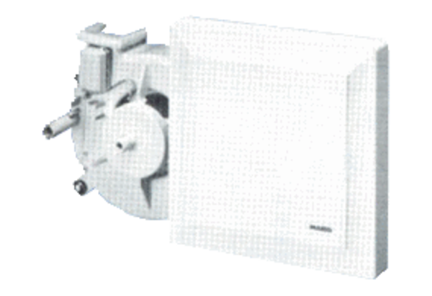Wkład wentylatora ER 17/60-2 FOpakowanie jednostkowe: 1 sztukaAsortyment:
Numer artykułu: 0080.0784Producent: MAICO

